ОБЕД  (диетическое питание - сахарный диабет)  Салат Рыжик  Суп-пюре из гороха  Плов с мясом птицы  Хлеб пшеничный  Хлеб ржаной  Сок натуральный | 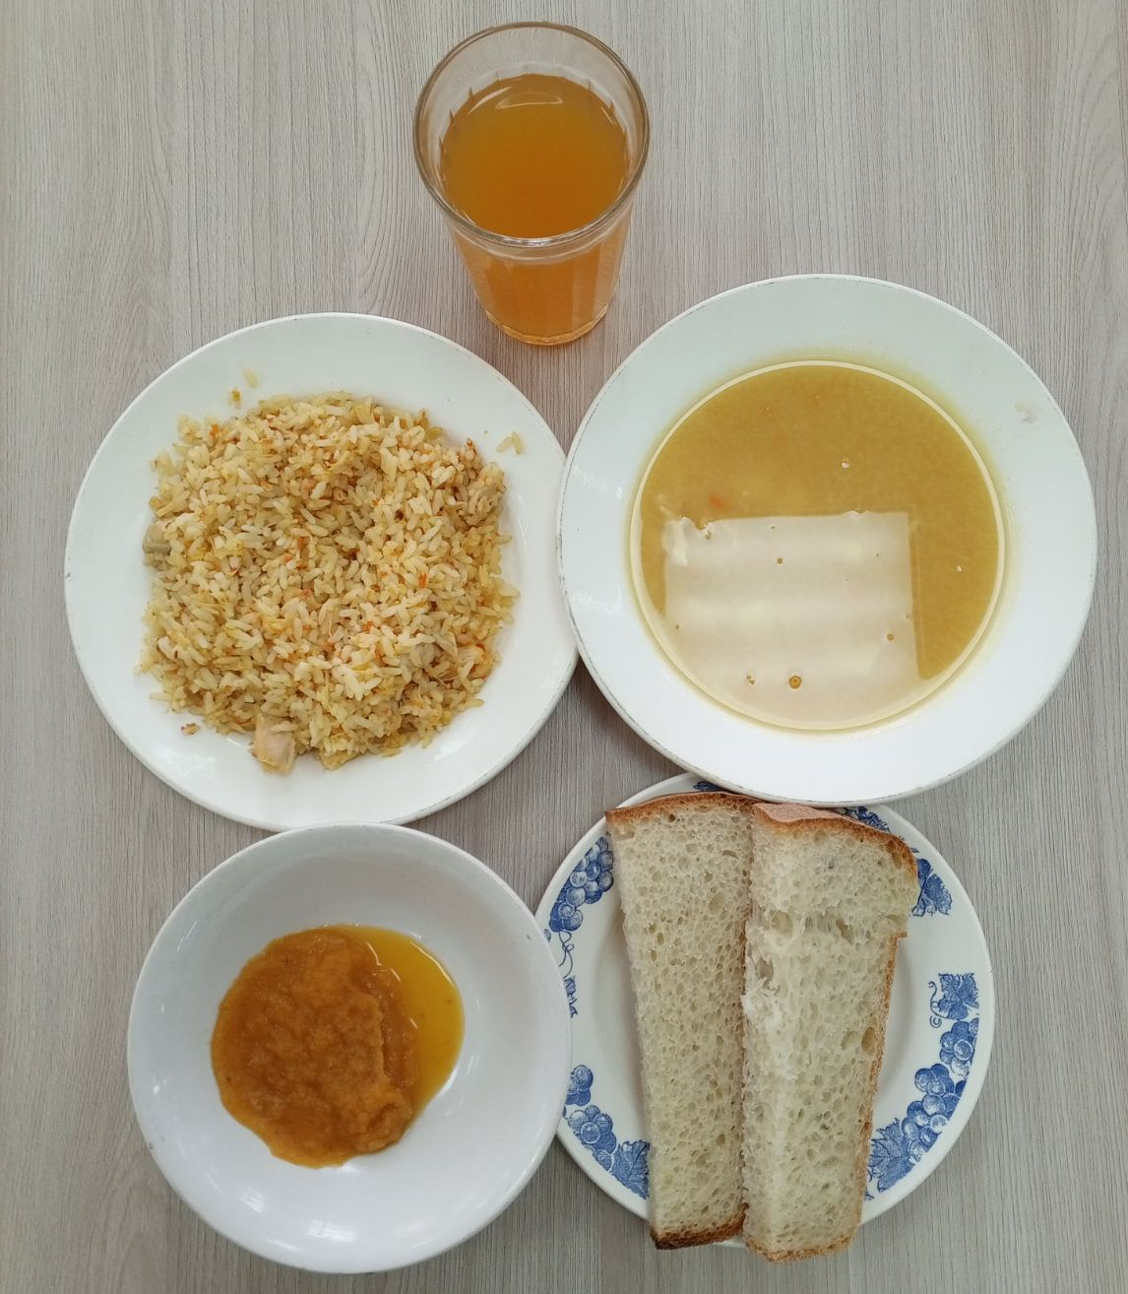
ЗАВТРАК  (льготная категория)  Гуляш из мяса говядины  Макароны с маслом  Чай с лимоном  Хлеб пшеничный  Хлеб ржаной  Яблоко | 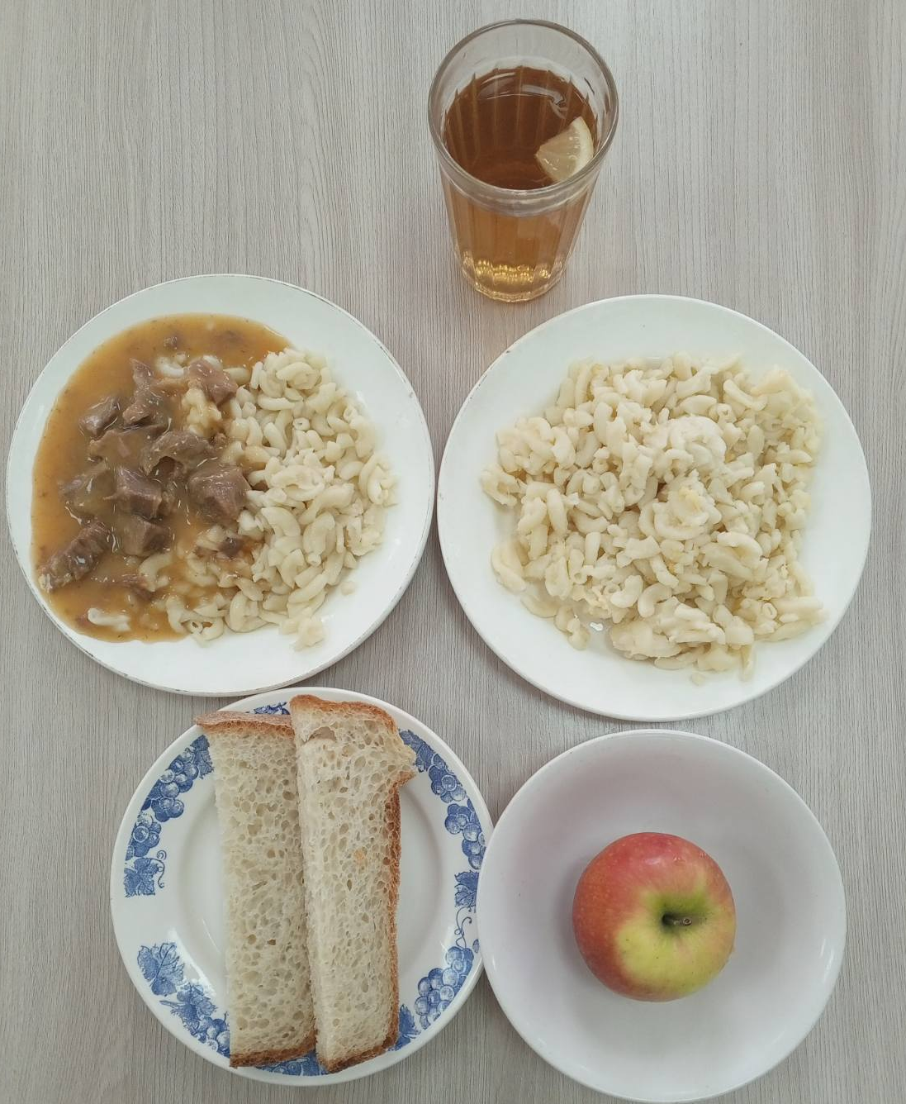
ОБЕД
(1 – 4 классы, 5-11классы)
Салат Рыжик
Суп-пюре из гороха
Плов с мясом птицы
Хлеб пшеничный
Хлеб ржаной
Сок натуральный
ЗАВТРАК  (5-11 классы)  Макароны с маслом  Чай с лимоном  Хлеб пшеничный  Хлеб ржаной | 